1. Problem 1：
A. What is the total number of writes?
16*16*4=1024
B. What is the total number of writes that miss in the cache?
16*16*4/8=128
C. What is the miss rate?
128/1024=0.125

Related Figure
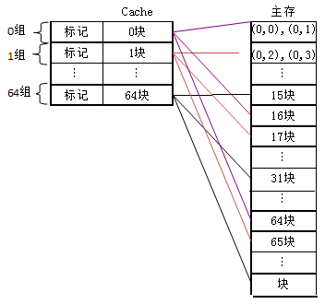

Analysis Descriptions
cache的总大小为：2048Byte
每个块的大小为：32Byte
所以块的数目为：64
总的square数组大小为：4096Byte
每个cache里存放square的两个元素，所以每写入8次产生一次M，所以产生了16*16*4/8=128次M

2. Problem 2：
A. What is the total number of writes?
16*16*4=1024
B. What is the total number of writes that miss in the cache?
16*16=256
C. What is the miss rate?
256/1024=0.25

Related Figure

Analysis Descriptions
先前分析都同第一题，但此时程序不是按行读取，而是按列读取，这也就是，每写入4次，便会产生一次M，因此一共产生了16*16*4/4=256次M

3. Problem 3：
A. What is the total number of writes?
16*16*1+16*16*3=1024
B. What is the total number of writes that miss in the cache?
16*16/2+16*16/2=256
C. What is the miss rate?
256/1024=0.25

Related Figure

Analysis Descriptions
第一次循环，如第一题分析一样，每八次产生一个M，故第一次循环16*16*4/8=128次。第一次循环完成后，cache为square[8][0]-square[15][15]，第二次循环从square[0][0]—square[7][15]，所以产生了128次M，故共产生256次M

